UNIVERSIDAD AUTÓNOMA DE OCCIDENTE
Facultad de Ingeniería
Programa de Ingeniería Informática
CHALLENGE 03
Listas enlazadas y doblemente enlazadas en React
Reproductor de canciones e historial de navegador
Asignatura: Estructuras de Datos y Algoritmos II
Tema: Listas (Clase 03)
Presentado por:
Salvador Rodriguez Velasco
Estudiante de sexto semestre
Presentado a:
Prof. Jonathan López Londoño
Santiago de Cali, septiembre de 2026

Contenido
1. Introducción y objetivo
2. Enunciado del reto
3. Fundamentos vistos en clase
4. Herramientas y requisitos
5. Desarrollo paso a paso (pasos 1 a 10)
6. Ajustes al código de la presentación
7. Cómo ejecutar el programa
8. Conclusiones

1. Introducción y objetivo
Este documento explica, paso a paso, cómo se desarrolló el Challenge 03 de la asignatura Estructuras de Datos y Algoritmos II, y cómo ejecutar el programa. El proyecto es una aplicación web en React con dos páginas; cada una utiliza una estructura de datos implementada desde cero en JavaScript, siguiendo exactamente el modelo presentado en la Clase 03 – Listas.
Objetivo: aplicar los conceptos de lista enlazada simple y lista doblemente enlazada (nodo, cabeza, cola, punteros y métodos básicos) en dos casos reales: un reproductor que toca canciones en orden y el historial de un navegador que permite ir hacia atrás y hacia adelante.

2. Enunciado del reto
- Implementar una lista enlazada para reproducir canciones en orden. Llenar la lista con datos simulados (mock).
- Implementar una lista doblemente enlazada para navegar hacia atrás y hacia adelante entre páginas visitadas en el navegador. Llenar la lista con datos falsos (fake).
- Crear un proyecto en React con 2 páginas nuevas: lista enlazada y lista doblemente enlazada.
- Usar las listas implementadas en cada página. Recorrer las listas usando botones dentro de las páginas.

3. Fundamentos vistos en clase

3.1 Lista enlazada simple
Una lista enlazada se parece a un arreglo de JavaScript, pero no es lo mismo: es una estructura de elementos enlazados en la que cada elemento conoce únicamente al siguiente. Sus componentes son:
- Nodo (Node): cada elemento de la lista. Tiene dos partes: el valor (dato) y la referencia (puntero) al siguiente nodo.
- Cabeza (head): el primer nodo de la lista.
- Puntero (next): el enlace al siguiente objeto.
- Cola (tail): el último nodo de la lista; su puntero next apunta a null.

head
│
▼
[ A | next ] ──► [ B | next ] ──► [ C | next ] ──► null
▲
tail

3.2 Lista doblemente enlazada
Es una estructura de elementos enlazados con su nodo anterior y su nodo siguiente. Se usa para recorrer la lista desde la cabeza hasta la cola y también en sentido contrario. Para implementarla solo hay que agregar la propiedad prev al nodo y actualizarla en los métodos append y remove.
null ◄── [ prev | A | next ] ◄──► [ prev | B | next ] ◄──► [ prev | C | next ] ──► null
▲ ▲
head tail

3.3 Métodos de la lista
Por convención, una lista tiene métodos para agregar, eliminar y revisar elementos. En este proyecto se implementaron los mismos de la clase, más algunos auxiliares necesarios para la interfaz:
Método | Descripción | Complejidad
append(value) | Agrega un nodo al final de la lista. | O(1)
peek(value) | Busca y retorna el nodo con ese valor (o que cumpla una condición). | O(n)
size() | Retorna el número de elementos (length). | O(1)
remove(value) | Elimina un nodo y une el anterior con el siguiente. | O(n)
print() | Imprime el contenido de la lista. | O(n)
toArray() (auxiliar) | Convierte los nodos en arreglo para que React los dibuje. | O(n)
truncateAfter(node) (doble) | Elimina todos los nodos después de uno dado (historial hacia adelante). | O(k)
printReverse() (doble) | Imprime de tail a head usando prev. | O(n)

4. Herramientas y requisitos
Herramienta | Versión | Uso
Node.js | 20.19 o superior (recomendado 22 LTS) | Entorno de ejecución de JavaScript
npm | Incluido con Node.js | Gestor de paquetes
React | 19 | Biblioteca para la interfaz
React Router DOM | 7 | Navegación entre las páginas
Vite | 8 | Servidor de desarrollo y compilación
Visual Studio Code | Cualquiera | Editor de código (sugerido)
Para verificar que Node.js está instalado, en una terminal se ejecuta:
node -v
npm -v

5. Desarrollo paso a paso

Paso 1. Crear el proyecto React con Vite
Se crea un proyecto nuevo con la plantilla de React y se instala React Router para manejar las páginas:
npm create vite@latest challenge03-listas-react -- --template react
cd challenge03-listas-react
npm install
npm install react-router-dom
Luego se eliminan los archivos de ejemplo de Vite (App.css, assets) y se organiza el código en carpetas según su responsabilidad.

Paso 2. Organizar la estructura de carpetas
challenge03-listas-react/
├── ESTUDIANTE.txt ← datos del estudiante y cómo ejecutar
├── README.md
├── index.html
├── package.json
├── vite.config.js
├── tests/
│ └── listas.test.js ← pruebas de las dos listas
└── src/
├── main.jsx ← punto de entrada (BrowserRouter)
├── App.jsx ← definición de rutas
├── index.css ← estilos
├── structures/
│ ├── LinkedList.js ← Node + LinkedList
│ └── DoublyLinkedList.js ← DoublyNode + DoublyLinkedList
├── data/
│ ├── songs.js ← canciones simuladas (mock)
│ └── webPages.js ← páginas web falsas (fake)
├── components/
│ ├── Navbar.jsx
│ └── Footer.jsx
└── pages/
├── Home.jsx
├── PlaylistPage.jsx ← Página 1: lista enlazada
└── BrowserHistoryPage.jsx ← Página 2: lista doble
Separar las estructuras de datos (structures/) de la interfaz (pages/) permite probar las listas de forma independiente de React y reutilizarlas en cualquier otro proyecto.

Paso 3. Implementar la clase Node
Como en la clase, primero se crea la clase Node con un valor y un next en el constructor. Archivo: src/structures/LinkedList.js.
export class Node {
constructor(value) {
this.value = value;
this.next = null;
}
}

Paso 4. Implementar la clase LinkedList
Segundo, se crea la clase LinkedList con head, tail y length en el constructor:
export class LinkedList {
constructor() {
this.head = null;
this.tail = null;
this.length = 0;
}

4.1 append: agregar al final
Se crea un nodo nuevo. Si la lista está vacía, el nodo es la cabeza; si no, el next de la cola actual apunta al nuevo nodo. En ambos casos el nuevo nodo pasa a ser la cola y se incrementa length.
append(value) {
const newNode = new Node(value);
if (!this.head) {
this.head = newNode;
} else {
this.tail.next = newNode;
}
this.tail = newNode;
this.length++;
return newNode;
}

4.2 peek: buscar un nodo
Recorre la lista desde head avanzando con current = current.next hasta encontrar el valor. Como en el proyecto los valores son objetos (canciones, páginas), se permite también pasar una función de comparación, por ejemplo peek(song => song.id === 3).
peek(value, current = this.head) {
const matches = typeof value === 'function' ? value : (v) => v === value;
while (current) {
if (matches(current.value)) {
return current;
}
current = current.next;
}
return null;
}

4.3 size: tamaño de la lista
size() {
return this.length;
}

4.4 remove: eliminar un nodo
Hay dos casos. Si el nodo a eliminar es la cabeza, head pasa a ser head.next (y si la lista queda vacía, tail también es null). En otro caso se recorre la lista hasta el nodo anterior al que se quiere eliminar y se “salta” el nodo: current.next = current.next.next. Si el eliminado era la cola, el anterior se convierte en la nueva cola.
remove(value) {
if (!this.head) return null;
const matches = typeof value === 'function' ? value : (v) => v === value;

if (matches(this.head.value)) { // Caso 1: es la cabeza
const removed = this.head;
this.head = this.head.next;
if (!this.head) this.tail = null;
this.length--;
return removed;
}

let current = this.head; // Caso 2: buscar el anterior
while (current.next && !matches(current.next.value)) {
current = current.next;
}
if (current.next) {
const removed = current.next;
current.next = current.next.next; // se une anterior con siguiente
if (!current.next) this.tail = current;
this.length--;
return removed;
}
return null;
}

4.5 print: imprimir la lista
print(format = (v) => v) {
let current = this.head;
let result = '';
while (current) {
result += format(current.value) + ' -> ';
current = current.next;
}
console.log(result + 'null');
return result + 'null';
}

Paso 5. Implementar la lista doblemente enlazada
Archivo: src/structures/DoublyLinkedList.js. Siguiendo la clase, primero se agrega prev al constructor del nodo:
export class DoublyNode {
constructor(value) {
this.value = value;
this.next = null;
this.prev = null;
}
}
Segundo, en append se enlaza el nuevo nodo en ambos sentidos: la cola apunta hacia adelante al nuevo nodo y el nuevo nodo apunta hacia atrás a la cola.
append(value) {
const newNode = new DoublyNode(value);
if (!this.head) {
this.head = newNode;
this.tail = newNode;
this.length++;
return newNode;
}
this.tail.next = newNode; // la cola apunta al nuevo
newNode.prev = this.tail; // el nuevo apunta a la cola
this.tail = newNode;
this.length++;
return newNode;
}
Tercero, en remove se reconectan los dos punteros de los vecinos del nodo eliminado, considerando si el nodo es la cabeza o la cola:
remove(value) {
if (!this.head) return null;
const matches = typeof value === 'function' ? value : (v) => v === value;
let current = this.head;
while (current) {
if (matches(current.value)) {
if (current === this.head) {
this.head = current.next;
if (this.head) this.head.prev = null;
}
if (current === this.tail) {
this.tail = current.prev;
if (this.tail) this.tail.next = null;
}
if (current.prev) current.prev.next = current.next;
if (current.next) current.next.prev = current.prev;
this.length--;
return current;
}
current = current.next;
}
return null;
}
Además, para simular un navegador real se agregó truncateAfter(node). Cuando el usuario regresa con “Atrás” y luego visita una página nueva, el navegador descarta las páginas que estaban “adelante”. Este método corta la lista después del nodo actual y actualiza tail y length:
truncateAfter(node) {
let removed = 0;
let current = node.next;
while (current) {
const next = current.next;
current.prev = null;
current.next = null;
removed++;
current = next;
}
node.next = null;
this.tail = node;
this.length -= removed;
return removed;
}

Paso 6. Crear los datos simulados
En src/data/songs.js se define un arreglo con seis canciones (título, artista, duración en segundos y género), y en src/data/webPages.js cinco páginas web falsas (URL, título, ícono, color y contenido). Estos arreglos son solo la fuente de datos: al cargar cada página se recorren y se insertan uno a uno en la lista con append.
function createPlaylist() {
const list = new LinkedList();
mockSongs.forEach((song) => list.append(song));
return list;
}

Paso 7. Página 1: reproductor con lista enlazada
Archivo: src/pages/PlaylistPage.jsx. La lista se crea una sola vez con useState(createPlaylist) para que no se reconstruya en cada renderizado. Se guarda en el estado el nodo actual (current), que funciona como el puntero de recorrido; inicia en head.
const [playlist] = useState(createPlaylist);
const [current, setCurrent] = useState(() => playlist.head);
Los botones recorren la lista así:
Botón | Operación sobre la lista
▶ / ⏸ Reproducir / Pausa | Inicia o detiene la reproducción simulada del nodo actual.
Siguiente ⏭ | current = current.next. Si next es null, se llegó a la cola y termina la lista.
⏮ Reiniciar | current = head. Es la única forma de “regresar”, porque los nodos no tienen prev.
➕ Agregar canción | append() de una canción nueva al final (actualiza tail y size()).
🖨 Imprimir | print(): muestra A -> B -> C -> null en la consola de la página.
Clic en una canción | peek(song => song.id === id) para ubicar el nodo y reproducirlo.
✕ en una canción | remove() del nodo; si era la actual, se pasa a su next.
Cuando la barra de progreso llega a la duración de la canción, la página pasa automáticamente al siguiente nodo, de modo que las canciones se reproducen en orden de head a tail. La reproducción es simulada y acelerada (1 segundo de canción cada 100 ms) para poder observar el recorrido rápidamente.
const handleNext = () => {
if (current.next) {
setCurrent(current.next); // avanzar al siguiente nodo
setElapsed(0);
} else {
setIsPlaying(false); // current.next === null → fin
setFinished(true);
}
};
Como la lista se modifica directamente (append/remove cambian los punteros internos), se usa un contador version en el estado para forzar que React vuelva a dibujar la pantalla después de cada operación. La sección “Estructura en memoria” dibuja cada nodo con toArray() y resalta el nodo actual.

Figura 1. Página de la lista enlazada: reproductor, lista, nodos en memoria y consola.

Paso 8. Página 2: historial con lista doblemente enlazada
Archivo: src/pages/BrowserHistoryPage.jsx. La lista se llena con las cinco páginas falsas y el navegador inicia en la última visitada (tail). El nodo actual es el que se muestra en la ventana del navegador simulado.
Botón | Operación sobre la lista
← Atrás | current = current.prev. Se deshabilita cuando prev es null (estamos en head).
→ Adelante | current = current.next. Se deshabilita cuando next es null (estamos en tail).
⇤ Inicio / ⇥ Final | Saltan directamente a head o a tail.
Enlaces / barra de direcciones | Visitan una página nueva: truncateAfter(current) y luego append().
Clic en un nodo | peek() para ubicar el nodo y mostrarlo.
✕ en un nodo | remove() reconectando prev y next de los vecinos.
print() / printReverse() | Recorren la lista de head a tail y de tail a head.
const handleBack = () => goTo(current?.prev);
const handleForward = () => goTo(current?.next);

const visit = (page) => {
if (current && current.next) {
history.truncateAfter(current); // se descarta el historial "adelante"
}
const node = history.append(page);
goTo(node);
};
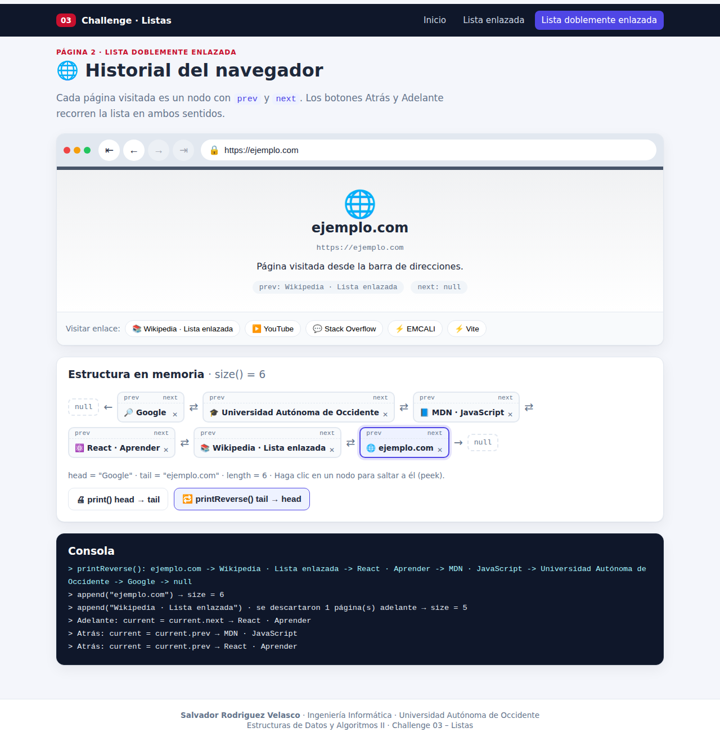
Figura 2. Página de la lista doblemente enlazada: navegador simulado, nodos con prev/next y consola.

Paso 9. Configurar las rutas
En src/main.jsx se envuelve la aplicación con BrowserRouter, y en src/App.jsx se definen las rutas de las dos páginas nuevas. El componente Navbar usa NavLink para navegar entre ellas.
<Routes>
<Route path="/" element={<Home />} />
<Route path="/lista-enlazada" element={<PlaylistPage />} />
<Route path="/lista-doblemente-enlazada" element={<BrowserHistoryPage />} />
</Routes>
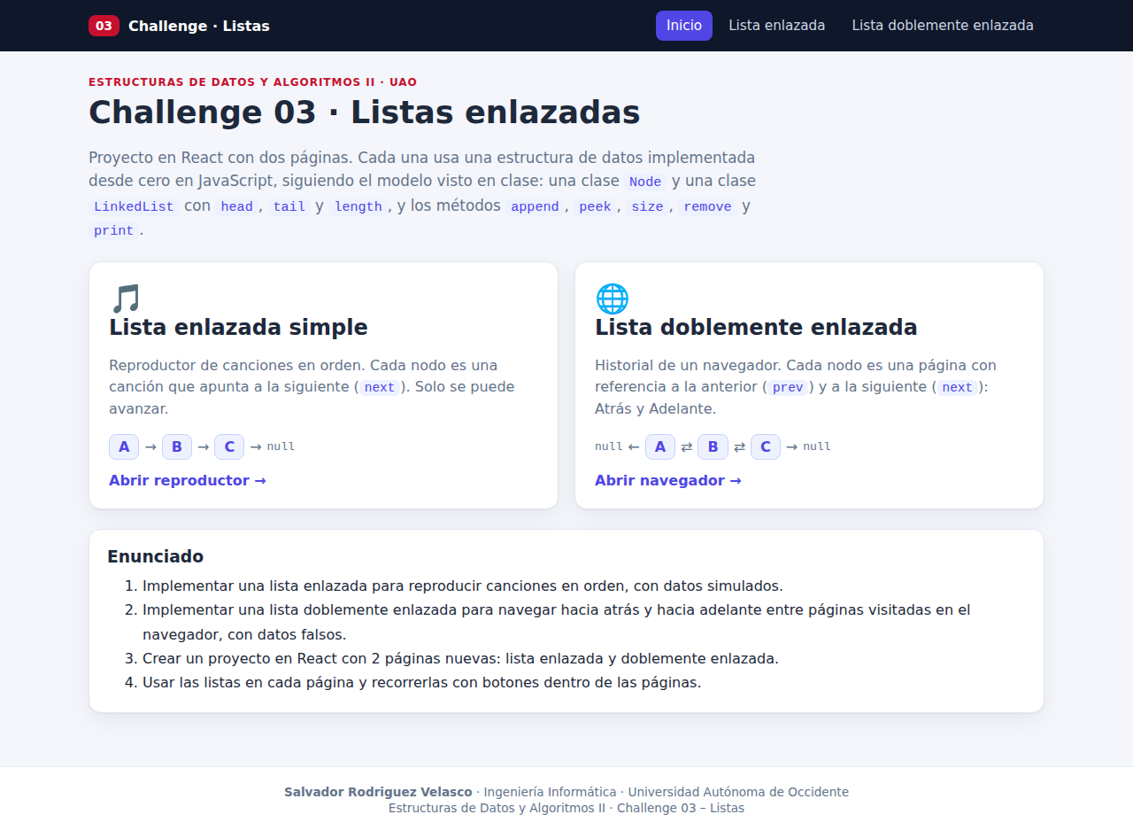
Figura 3. Página de inicio con acceso a las dos páginas del reto.

Paso 10. Probar las estructuras
En tests/listas.test.js se incluyeron seis pruebas con el módulo node:test (no requiere instalar nada adicional). Verifican append, peek, size, print, remove en cabeza, medio y cola, el recorrido en orden del reproductor y la navegación Atrás/Adelante del historial, incluyendo el descarte de páginas al visitar una nueva. Se ejecutan con npm test; las seis pasan.
ok 1 - LinkedList: append, size, peek y print
ok 2 - LinkedList: remove en cabeza, medio y cola
ok 3 - LinkedList: recorrido en orden con next (reproductor)
ok 4 - DoublyLinkedList: append enlaza prev y next, length correcto
ok 5 - DoublyLinkedList: remove reconecta ambos punteros
ok 6 - DoublyLinkedList: historial Atrás / Adelante / nueva visita
# pass 6
# fail 0

6. Ajustes al código de la presentación
Al llevar a código ejecutable los fragmentos de la presentación se encontraron tres detalles que se corrigieron:
Diapositiva | Detalle | Corrección aplicada
remove (lista simple) | El método recibe current como parámetro y luego declara let current en el cuerpo. JavaScript lanza SyntaxError por declarar dos veces el mismo identificador. | Se elimina el parámetro current y se usa una sola variable local.
remove (lista doble) | Se usa this.size--, pero size es un método; el contador de la lista es length. | Se decrementa this.length.
append (lista doble) | En el caso de lista vacía se hace return antes de incrementar length, así el tamaño queda en 0 tras el primer nodo. | Se incrementa length también en ese caso.

7. Cómo ejecutar el programa

7.1 Ejecución en modo desarrollo
- Instalar Node.js 20.19 o superior desde https://nodejs.org (versión LTS).
- Descomprimir el archivo challenge03-listas-react.zip en una carpeta.
- Abrir una terminal (CMD, PowerShell o la terminal de VS Code) dentro de la carpeta challenge03-listas-react.
- Instalar las dependencias con npm install (solo la primera vez; crea la carpeta node_modules).
- Iniciar el servidor con npm run dev.
- Abrir en el navegador la dirección que indica la terminal: http://localhost:5173
- Usar el menú superior para entrar a “Lista enlazada” o “Lista doblemente enlazada”.
- Para detener el servidor, presionar Ctrl + C en la terminal.
cd challenge03-listas-react
npm install
npm run dev

7.2 Otros comandos
Comando | Qué hace
npm test | Ejecuta las pruebas de las listas.
npm run build | Genera la versión optimizada de producción en la carpeta dist/.
npm run preview | Sirve localmente la versión de producción (después de build).

7.3 Solución de problemas
Problema | Solución
“npm no se reconoce como un comando” | Node.js no está instalado o la terminal se abrió antes de instalarlo. Reinstalar Node.js y abrir una terminal nueva.
Error de versión de Node al ejecutar Vite | Actualizar Node.js a 20.19+ o 22 LTS (node -v para verificar).
El puerto 5173 está ocupado | Vite usará automáticamente el siguiente puerto libre; abrir la dirección que muestra la terminal.
PowerShell bloquea la ejecución de scripts | Ejecutar los comandos desde CMD, o Set-ExecutionPolicy -Scope CurrentUser RemoteSigned.

8. Conclusiones
- La lista enlazada simple es adecuada para un reproductor en orden: avanzar es O(1) con next, pero no es posible retroceder sin volver a head, lo que se evidencia en la interfaz al no existir el botón “Anterior”.
- La lista doblemente enlazada modela de forma natural el historial del navegador: prev y next permiten los botones Atrás y Adelante en O(1), y el recorrido en ambos sentidos se comprueba con print() y printReverse().
- Separar las estructuras de datos de los componentes de React permitió probarlas de forma independiente y mantener la interfaz enfocada en recorrer la lista con botones, como pide el reto.
- Llevar el código de la clase a un proyecto ejecutable permitió detectar y corregir detalles (redeclaración de variables y uso de size vs length) que solo aparecen al ejecutar.

